PODALJŠANO BIVANJE 2- DELO OD DOMA

Spoštovani starši in učenci!
V pouk na daljavo se vključuje tudi podaljšano bivanje. Spodaj sem vam pripravila naloge in predloge, kaj lahko naredite vsak dan.
Prosim, če je mogoče, za povratne informacije v obliki fotografije ali kratkega zapisa tega, kaj je vaš otrok v povezavi z nalogo opravil. Informacije o opravljenem delu pošljite na moj elektronski naslov: nives.zabkar@guest.arnes.si.
Lep pozdrav,
učiteljica Nives

PONEDELJEK, 6.4.2020
NAJ PISANI METULJI NA PRSTIH PRIČARAJO POMLAD…
Ustvari krasne pisane metulje, ki bodo s pomočjo gibanja prstov navidezno leteli.

Pripomočki:
- Bel ali barvni list
- Svinčnik
- Škarje
- Lepilo
- Dodaten material za okraševanje
Navodila:
- Preloži papir, ki ga boš kasneje uporabil/-a kot šablono in na preloženem robu narišite obliko polovice metulja. Tako bosta leva in desna stran popolnoma enaki.
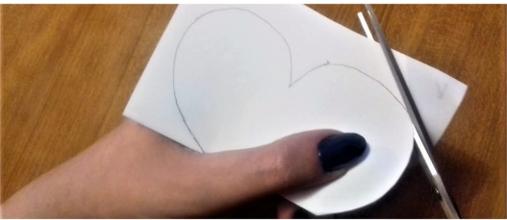

- Izreži šablono in v sredini naredi še dve zarezi, skozi kateri bo kaš kasneje porinil/-a prst (zarezi naj bosta vsaj centimeter narazen. Če bo trak papirja med zarezama preozek, se bodo metulji na tem mestu strgali).
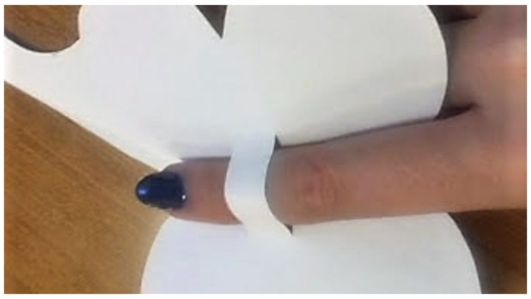

- Preloži papir, s pomočjo prej narejene šablone nariši polovico metulja, ga izreži in zareži zarezi za prst.
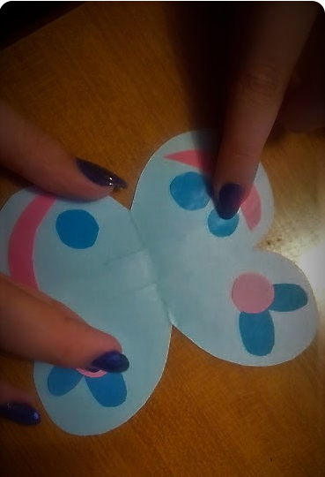
- Zdaj je metuljčke potrebno le še okrasiti. Uporabiš lahko kar koščke barvnega papirja, ki so ostali pri izrezovanju metuljev. Iz le-teh izreži poljubne oblike, ki jih nato prilepiš na krila vašega metulja. Seveda pa lahko uporabiš tudi druge materiale. Pusti domišljiji prosto pot. Pazi le, da okraskov ne boš lepil/-a preko zarez za prst.
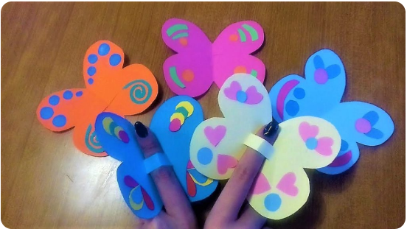

- Ko se lepilo posuši, metulja natakni na prst, in že je pripravljen na let

TOREK, 7.4.2020
IGRA: POIŠČI NA ISTO ČRKO / BARVO
Izberi si eno črko ali barvo, nato pa se skupaj s starši ali bližnjimi igrajte. Naj vsak izmed družinskih članov poišče čim več predmetov v hiši, ki so iste barve ali se začnejo na to črko.

Iz najdenih igrač lahko sestaviš zgodbo in prirediš lutkovno predstavo.

SREDA, 8.4.2020
AKTIVNA IGRA: POSKOČNA ŽOGICA - VAJE Z ŽOGICO
Kratek opis igre:
- žogico vrzi navpično v zrak in jo ujemi,
- žogico vrzi pod kolenom in jo ujemi,
- žogico vrzi za hrbtom v zrak in jo ujemi,
- žogico vrzi v zrak, se obrni in jo ujemi,
- žogico vrzi v zrak, medtem ko je v zraku zaploskaj in jo ujemi,
- žogico meči ob zid in jo ujemi preden pade na tla,
- žogico vrzi ob zid, pusti, da se odbije od njega in še od tal, nato jo ujemi,
- žogico vrzi ob tla in jo »tapkaj« - čim hitreje jo z dlanmi odbijaj od tal.

Izmisli si še kakšno svojo vajo.
ČETRTEK, 9.4.2020
Danes lahko spečeš piškote (seveda, če bodo tvoji starši imeli čas). Preizkusite lahko kakšen nov recept, lahko pa preizkusite tudi spodnji recept.
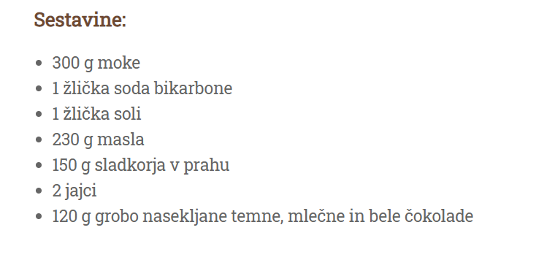
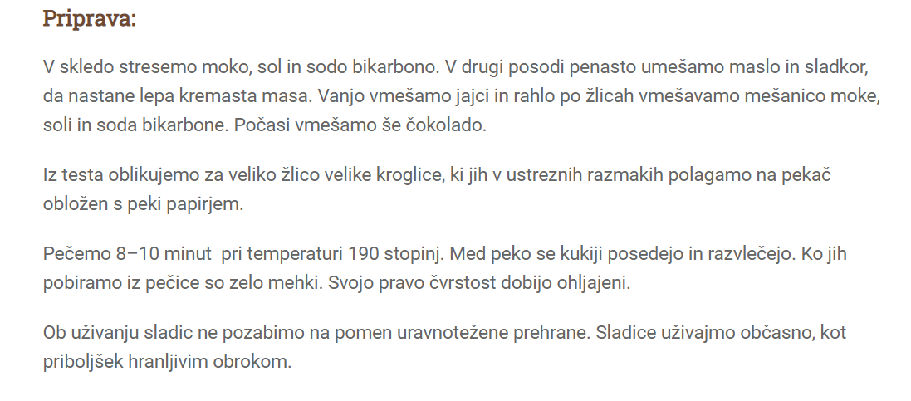

PETEK, 10.4.2020
Približujejo se velikonočni prazniki. Spodaj imaš ideje, kako lahko popestriš svoj dom in prostor.
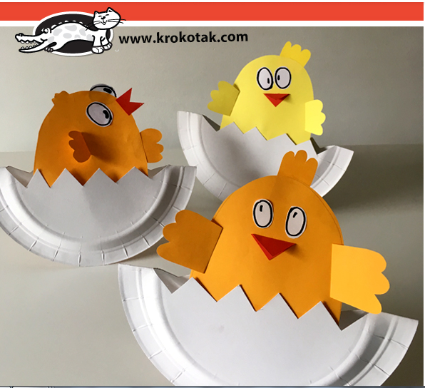
http://krokotak.com/2018/03/paper-plate-chicken/

http://krokotak.com/2018/03/paper-hens-3/

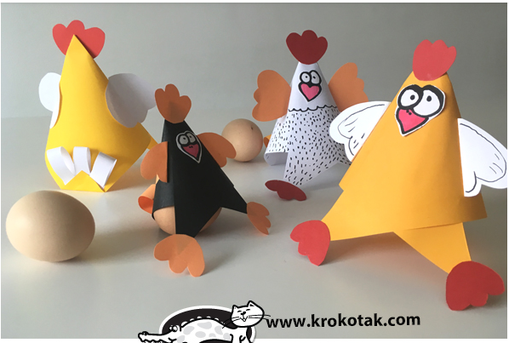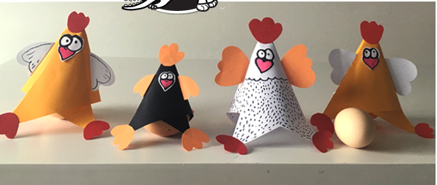

http://krokotak.com/2017/04/baskets-sleeping-bunnies/

